附件

医用激光光纤产品
注册技术审查指导原则

本指导原则旨在给出系统的、具有指导意义的指南性文件，用于指导注册申请人规范产品的研究开发和注册申报，同时也用于指导监管部门对医用激光光纤申请注册材料的技术审评。
本指导原则系对医用激光光纤的一般要求，注册申请人应依据具体产品的特性对注册申报资料的内容进行充实和细化。注册申请人还应依据具体产品的特性确定其中的具体内容是否适用，若不适用，需详细阐述其理由及相应的科学依据。
本指导原则是对注册申请人和审查人员的指导性文件，但不包括注册审批所涉及的行政事项，亦不作为法规强制执行，如果有能够满足相关法规要求的其他方法，也可以采用，但是需要提供详细的研究资料和验证资料。应在遵循相关法规的前提下使用本指导原则。
本指导原则是在现行法规和标准体系以及当前认知水平下制订的，随着法规和标准的不断完善，以及科学技术的不断发展，本指导原则相关内容也将进行适时的调整。

一、适用范围
本指导原则适用于管理类别为二类和三类的，在医疗机构中使用的连接激光设备用于传输设备发射的激光的光纤产品。若设备外部的光纤构成设备的一部分，且不能从设备移除，则光纤可酌情参考本指导原则。

二、产品介绍
光导纤维（以下简称光纤）是一种多用途的光学元件，它具有传输光的作用。医用激光光纤是以光纤为传播介质， 通过传输激光而用于治疗、检查和诊断。按预期用途划分，一般分为两大类：①治疗用，②检查和诊断用。其中，治疗用激光光纤，是指将激光主机发射出的激光能量通过光纤传输至患处，利用激光能量进行治疗的产品。检查和诊断用激光光纤通常为检查和手术中所使用的用于显示光纤的位置或传输激光用于诊断（例如：荧光诊断、光谱诊断）的产品。按材料分，有玻璃光纤、塑料光纤、石英光纤和液芯光纤等；按折射率分布形式，有普通阶跃型和梯度折射率型；按使用波段，有可见光波段、红外波段和紫外波段的光纤；按光纤中传输的光的模式分，有单模光纤和多模光纤。
激光光纤一般包括连接器（或称连接头）、光纤传输体、应用端。以下为常见的石英激光光纤的结构示意图：
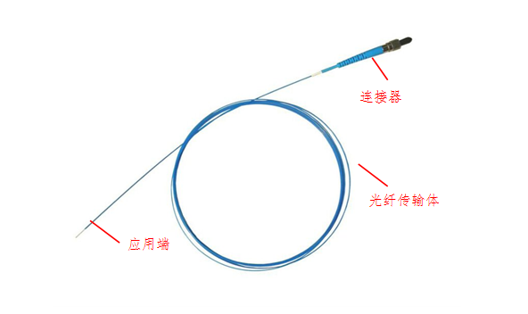

图1-常见的石英激光光纤结构示意图
- 连接器
光纤连接器的类型非常多，如SMA、FC、SC等。常见的激光光纤连接器类型如下：
表1-常见的光纤连接器类型
简称 | 全称 | 连接方式 | 图例
SMA | Sub Miniature A | 螺丝旋紧 | 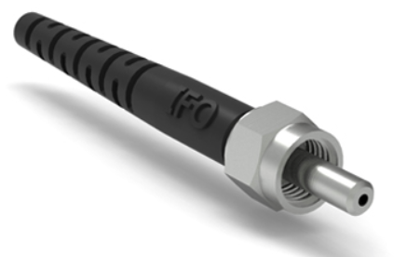
FC | Ferrule Connector | 螺丝旋紧 | 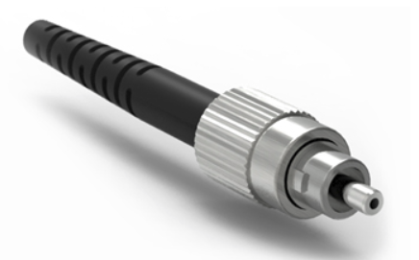
SC | Square Connector | 扣紧式 | 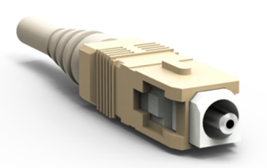
其中治疗用激光光纤最常用的目前为SMA连接器，如SMA905和SMA906等。一般为标准件，也有定制的非标连接器。部分连接器带识别装置，用于识别光纤的重复使用次数、规格型号或连接状态。
2.光纤传输体一般包括纤芯、包层、涂覆层（缓冲层和保护层），如下图所示：
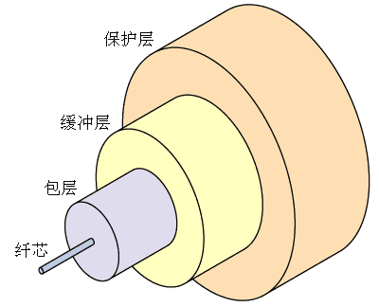
图2-光纤传输体结构示意图
3.应用端按光纤末端是否需要进行特殊处理，分为普通应用端和特殊应用端。普通应用端以光纤传输体末端直接构成应用部件，光纤出光端为直射平切端面，也就是常说的“裸光纤”；特殊应用端是在光纤传输体末端上进行一定的处理来满足预期用途，包括但不限于连接其他外接部件构成应用部件，如手持件（手柄）、微控制器、微透镜等，对光纤传输体末端进行二次加工构成应用部件，从而改变光束的输出方式。如下图中的样例所示：

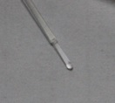
普通应用端
（光纤传输体末端直接构成应用部件）
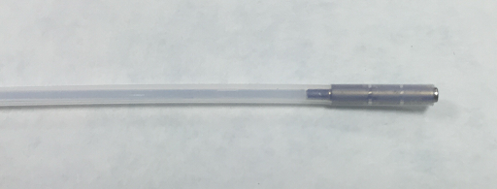
特殊应用端1，光纤头端（微透镜）
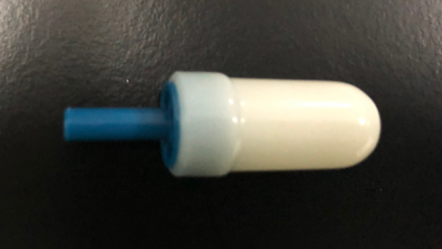
特殊应用端2，鼻腔照射头
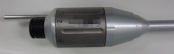
特殊应用端3
（光纤传输体末端连接其他外接部件构成应用部件）
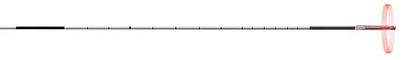
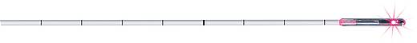
特殊应用端4
（光纤传输体末端进行二次加工构成应用部件）
图3-光纤应用端实例图
三、医疗器械安全有效基本要求清单
申请人应按照《关于公布医疗器械注册申报资料要求和批准证明文件格式的公告》（国家食品药品监督管理总局公告2014年第43号）附件8的要求提交“医疗器械安全有效基本要求清单”。该清单是申请人实施安全、有效基本要求的一种证明方式，同时也可作为一种审查指引。其涵盖了三个方面的内容：基本要求、证明符合基本要求所采用的方法、证明符合基本要求所提供的证据。这部分内容审查和编写时应关注对于其中各项要求的适用性是否完整，所采用的方法是否合理，所提供的证据是否充足。其中的证据部分内容应与后续的申报所提交的其他技术资料相对应。
针对医用激光光纤，应根据其特点适用清单中相应的条款，因为本指导原则包含并非单一品种的产品，建议根据具体情况确定适用性。不适用的条款应注明原因。
四、注册单元划分
注册单元划分应满足《医疗器械注册单元划分指导原则》的要求。基于产品特性，医用激光光纤注册单元划分还应注意：
医用激光光纤可与主机一起申报也可单独申报。
1.与主机一同申报的情形，注册单元划分应结合主机的具体情况进行判定。
2.通用型激光光纤注册单元划分应注意：
（1）产品的关键性能指标不同导致适用范围不同时，原则上划分为不同的注册单元。激光光纤若预期传输单一激光波长，因传输的激光波长不同，导致产品预期用途不同时，应划分为不同注册单元。例如，预期仅传输1470nm激光用于良性前列腺增生治疗的光纤与预期仅传输980nm激光用于静脉曲张治疗的光纤应划分为不同注册单元。
（2）产品使用方式、作用部位不同而导致适用范围不同时，原则上划分为不同的注册单元。不同科室专用的激光光纤，应划分为不同注册单元。例如，预期仅用于眼内治疗的激光光纤应与仅用于泌尿系统结石治疗的激光光纤应划分为不同注册单元。
（3）产品结构组成或加工处理方式不同而导致产品性能指标不同时，原则上划分为不同注册单元。激光光纤出光端材料或结构不同，应划分为不同注册单元。例如，出光端为直射平切端面的激光光纤原则上不与特殊应用端的激光光纤划分为同一注册单元。
（4）一次性使用与可重复使用，导致性能指标不同时，原则上应划分为不同注册单元。
五、综述资料
（一）概述
在《关于发布医疗器械分类目录的公告》（国家食品药品监督管理总局公告2017年第104号）中，治疗用激光光纤的管理类别为二类，新的分类编码为01。眼科激光光纤中眼内激光光纤的管理类别为三类，其他为二类，新的分类编码为16。该目录于2018年8月1日起施行。
产品名称应为通用名称，并符合《医疗器械通用名称命名规则》（国家食品药品监督管理总局令第19号）等相关法规、规范性文件的要求。核心词为“光纤”，特征词有“激光”、适用科室或病种、一次性使用等。例如：眼内激光光纤。若是一次性无菌产品，应在名称中明确。例如：一次性使用无菌激光光纤。
- 产品描述
工作原理：应描述产品的工作原理，提供图示详细说明激光在光纤中的传播光路图、激光从光纤出射后的传播光路图及激光输出光斑的图片。
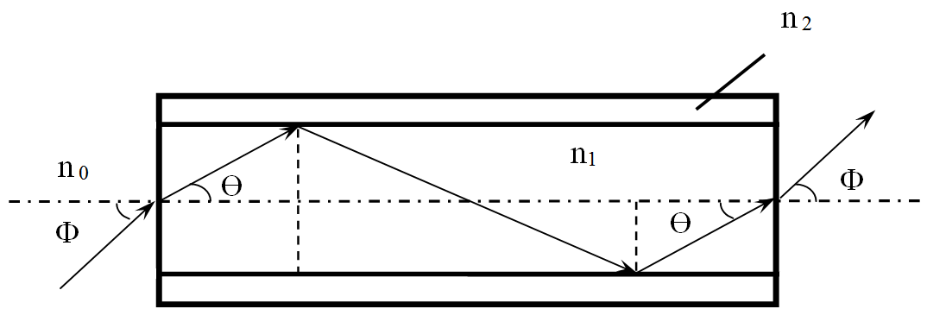
图4 激光在光纤中的传播光路图示例
光纤用于传输激光的基本原理是“光的全反射”，根据结构和材料的不同，或者根据不同的预期用途，产品的原理有一些具体的差异，申请人应在申报资料中明确。
全反射，是指光由光密介质射到光疏介质的界面时，全部被反射回原介质的现象。光密介质即相对而言，光在此介质中折射率大；光疏介质是相对折射率小的部分。
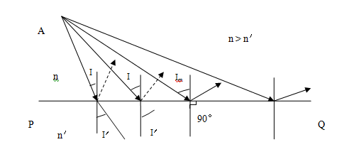

图4 全反射原理图
结构组成：应详述连接器、光纤传输体、应用端的具体结构。明确纤芯、包层、涂覆层各自的材质，纤芯和光纤的直径，及各组件的物理尺寸。必要时，可配示意图。提供光纤应用端的清晰图片，并说明结构和材质。明确应用端结构形状，例如是否仅为纤芯，或含有其他结构。若外接应用端，还应详细说明外接应用端的形状及材质。明确激光主机连接器是否具有识别功能，例如射频识别（RFID）功能等，并说明其工作原理。说明光纤表面是否有标记以及标记的用途，例如是否射线、超声或其他影像设备可见。
- 型号规格
明确型号规格及划分依据。对于有多种型号的情况，必要时，可列表和/或提供图示说明各型号之间的异同。
- 包装说明
光纤的包装应该能够保护其免受不利的储存和运输条件影响所造成的损害。对于光纤类产品，主要是从光学元器件的保护角度出发，目的是保障其光学性能和机械性能。
若为无菌包装，还应提供一次性使用无菌包装与灭菌方法相适应的最初包装的信息。
- 适用范围和禁忌症
对于单独申报的通用型激光光纤，适用范围建议描述为：在医疗机构中使用，与输出波长为xxx nm的激光器配合使用，用于传输激光能量。若光纤有特定的预期用途，应在适用范围中明确，例如“用于静脉曲张的治疗”“用于结石的治疗”。除此之外，其他结合实际情况确定适用范围。
专用光纤建议与主机一同申报。若单独申报，适用范围中应明确激光主机的生产厂商及型号信息，建议描述为：在医疗机构中使用，与（生产厂商）xxx型号的输出波长为xxx nm的激光器配合使用，用于传输激光能量。
- 参考的同类产品或前代产品信息
应提供同类或前代产品的基本信息和上市信息，同类产品应明确生产商，如是已在我国取得注册证产品，应明确注册证号。重点明确以下差异：工作原理、结构组成、主要技术参数、材料（特别是预期与人体接触部分的材料）、适用范围。其中主要技术参数对比应参照产品技术要求。
（七）其他需说明的内容
应说明与其他器械组合使用的方式、存在的物理电气连接方式。说明产品的照射方式，体表、血管内还是需通过内窥镜进入人体。
专用型光纤应明确特定配合使用的设备信息，如产品名称、型号规格、生产商信息等。
六、研究资料
（一）产品性能研究
应给出技术要求（包括规格参数和性能要求）中各性能指标的设定依据、所采用的标准或方法、采用的原因及理论基础。
治疗用激光光纤的性能研究可参照YY/T 0758—2009《治疗用激光光纤通用要求》。若适用的国家标准、行业标准中有不采纳的条款，应说明不适用的理由。
对于外接应用端或者对裸光纤末端进行特殊加工的，应结合激光输出光路图说明结构设计的原因。
提供医用激光光纤预期使用时最大传输功率/能量的验证资料。
（二）生物相容性评价
应按照《关于印发医疗器械生物学评价和审查指南的通知》（国食药监械〔2007〕345号）提交生物学评价报告。
生物相容性评价应根据预期用途明确光纤预期与人体接触的部位、接触性质、接触时间以及所采用的材料的种类。根据接触性质、接触时间、材料的种类等信息选择合适的评价方式开展评价研究。应注意，用于眼内，生物学评价要包含眼刺激；若可用于妇科，预期可能会接触阴道，生物学评价还应包含阴道粘膜刺激；泌尿系统碎石，生物学评价还建议包含溶血试验。
如需进行生物相容性试验，应按照GB/T 16886系列标准的要求开展。并注意：
1.生物相容性评价应对成品中预期与人体接触的部分而不是原材料进行评价。
2.研究资料中的生物学试验报告可提供境内检验报告或境外检验报告，检验报告中应包括样品制备方法、试验方法及试验结果。境内检验报告须在有医疗器械检验资质的机构检验；境外报告需提供国外实验室表明其符合GLP实验室要求的质量保证文件。
- 灭菌/消毒工艺研究
由注册申请人制定灭菌/消毒使用的方法和设备/试剂。根据产品组成各部分的使用方式确定消毒或灭菌级别。
生产企业灭菌的部件，应明确灭菌工艺（方法和参数）和无菌保证水平（SAL），并提供灭菌确认报告。对于采用辐照灭菌的器械，应当提供辐照剂量，对于环氧乙烷（EO）灭菌器械，应当提供EO、2-氯乙醇的最大残留水平及其研究资料。
对于终端用户消毒：应当明确推荐的消毒工艺（方法和参数）以及所推荐的消毒方法确定的依据。
对于终端用户灭菌，应当明确推荐的灭菌工艺（方法和参数）及所推荐的灭菌方法确定的依据及效果验证；对可耐受两次或多次灭菌的产品，应当提供产品相关推荐的灭菌方法耐受性的研究资料。
应注意的是进入血管的光纤应为一次性使用无菌产品。
（四）产品有效期和包装研究
无菌包装的产品，申请人应提供货架有效期的研究资料。可重复使用的激光光纤，申请人应明确可重复使用的次数或有效期，并提交相应的依据和验证资料。
七、临床评价
应按照《医疗器械临床评价技术指导原则》的要求提交临床评价资料。
（一）列入免于进行临床试验的医疗器械目录中的产品
注意，仅出光端为直射平切端面的激光光纤才属于目录中产品。其他特殊应用端的激光光纤并不属于列入目录产品的范畴。
与目录所述内容对比应注意产品名称和产品描述中组成以及适用范围的等同性。与目录中获证产品对比应至少包含临床评价指导原则附表1中的对比项目。其中性能要求可参照产品技术要求中的性能要求部分进行对比。
（二）与已上市的同品种产品进行比对
与已上市同品种产品的对比重点在于明确差异部分。应注意性能参数、结构组成及光纤材质之间的差异，特别是应用端形状及激光出射光斑形状的差异。
产品的结构和材质比对详尽程度应参考综述资料。技术参数比对应涵盖技术要求中的要求。申报产品的照射方式需与同品种产品相同。对差异性是否对产品的安全有效性产生不利影响，应通过申报产品自身的数据进行验证和/或确认。搜集的临床数据应涵盖所有预期用途，例如，用于光动力、血管内照射应单独列出，并逐个进行评价。
（三）临床试验
如果不适用以上两种评价方式，则需采用进行临床试验的方式。对于需要在中国境内进行临床试验的产品，应按照《医疗器械临床试验质量管理规范》（国家食品药品监督管理总局和国家卫生和计划生育委员会令第25号）的要求开展。
八、产品风险分析资料
应按照YY/T 0316—2016《医疗器械 风险管理对医疗器械的应用》的要求，针对激光光纤的特征，对产品风险进行全面分析并阐述相应的防范措施。风险分析相关资料的要求可参考附1。
九、产品技术要求
（一）规格信息
应明确产品规格相关信息及规格型号划分的依据。
（二）性能要求及试验方法
1.适用的国家、行业标准
不注日期的引用文件，其最新版本（包括所有的修改单）适用本文件。
（1）GB 9706.1《医用电气设备 第一部分：安全通用要求》。
（2）YY 0505《医用电气设备 第1-2部分 安全通用要求并列标准 电磁兼容 要求和试验》。
（3）YY/T 0758《治疗用激光光纤通用要求》
（4）GB 9706.19《医用电气设备 第2部分：内窥镜设备安全专用要求》
2.主要性能指标
（1）尺寸
（2）外观
（3）光学性能
（4）机械性能
（5）环氧乙烷残留和无菌（如适用）
试验方法应参照YY/T 0758《治疗用激光光纤通用要求》的要求。
产品技术要求应给出需要考虑的主要技术指标。若申报产品有其他功能，申请人可根据产品特性科学、合理的确定该功能的定性定量要求和试验方法。
产品技术要求及相关资料的要求可参考附件2。
- 检测报告注意事项
如选择典型性型号进行检测，应提交典型性声明，从技术角度明确选择典型性型号的依据。所选产品应能代表全部申报产品的安全、有效性。
检测报告的产品名称、型号、生产商等基本信息应与申报一致。应明确检测依据和结论。性能部分应与技术要求中性能部分的要求表述一致，安全部分应全面引用相关强制性标准，依据产品的适用性出具完整报告。
若激光光纤本身含有电磁敏感元件，例如射频识别头，则应提供EMC报告。
- 说明书和标签样稿
（一）说明书
说明书中的技术参数应与技术要求及检测报告一致。其中，对于产品安全、有效性相关的功能和参数应得到验证，并体现在技术要求中。
说明书应包含所有规格型号的信息。
说明书应当符合《医疗器械说明书和标签管理规定》（国家食品药品监督管理总局令第6号）的要求，还应根据实际情况符合GB 9706.1《医用电气设备 第1部分：安全通用要求》、YY 0505《医用电气设备 第1-2部分：安全通用要求 并列标准：电磁兼容 要求和试验》、GB 9706.20《医用电气设备 第2部分：诊断和治疗激光设备安全专用要求》、GB 9706.19《医用电气设备 第2部分：内窥镜设备安全专用要求》等相关标准中的要求，至少应包含以下内容：
（1）产品型号规格。
（2）产品的适用范围。
（3）产品的禁忌症。
（4）产品安装和使用说明或者图示。
（5）接口类型、总长度、纤芯直径、光纤适用的波长、对应波长的最低传输效率、预期使用时最大可传输的激光功率/能量、清洗消毒或灭菌方法、抗拉强度、光纤最小弯曲工作半径或直径、光纤的数值孔径等信息。
（6）基本参数说明。相关内容应与产品技术要求、检验报告等其他注册资料一致。
（7）生产日期，货架有效期、可重复使用次数等；运输、储存条件。
（8）警告、注意事项等内容。
（二）标签
应当符合《医疗器械说明书和标签管理规定》（国家食品药品监督管理总局令第6号）。标签因位置或者大小受限而无法全部标明上述内容的，至少应当标注产品名称、型号、规格、生产日期和使用期限或者失效日期，并在标签中明确“其他内容详见说明书”。
十二、编写单位
国家药品监督管理局医疗器械技术审评中心。
附1

风险分析资料要求

产品风险分析资料是对产品的风险管理过程及其评审的结果予以记录所形成的资料。
医用激光光纤的设计应能够保证，当单个元件、部分发生故障时，不会引起不能接受的危害。应对由单个故障条件引起的，并与产品各功能有关的危害加以识别。对于每种危害，其产生伤害的可能性都应进行评估，要考虑各种危害控制，以及对各故障条件引起的伤害可能性进行评估。
一、医用激光光纤可能存在的危害
以下列出了医用激光光纤可能存在的潜在危害，但并不受以下危害的限制：
1.能量危害
如：热能，由于激光能量大导致光纤输出端温度过高，对人体组织产生热损伤，并且，能量过大或输出端面粗糙时可能导致光纤输出端的燃烧；激光辐射，对人眼、皮肤造成的光热、光化学效应，或非预期激光发射的损伤。
2.生化危害
生物相容性问题或微生物污染导致患者的伤害，如：光纤组成部分的原材料有毒；产品有细菌污染，如产品消毒、灭菌不彻底，产品消毒、灭菌的包装方式和过程不符合要求等；产品有热源。
3.信息危害
光纤误用或无法正常使用产生的危害，如：光纤标识不明确、不清楚或不准确，说明书上注意事项、操作步骤描述繁琐或不清晰易懂或信息不全，或缺少光纤性能特征指标、使用前的检查规则不清晰导致操作者无法正确使用产品；说明书中光纤规格不明确等。
4.使用危害和功能失效
光纤无法正常使用、功能失效或损伤配套设备，如：使用不当或放置位置方式不当；取光纤不慎造成的光纤断裂；重复使用损坏光纤；激光输出功率与光纤设计不匹配；光纤传输体断裂或光纤头断裂；光纤头污染；光纤连接不到位。
5.环境危害
如：使用说明书未提供关于光纤的废弃处置；未能按照规定的方式处置废弃光纤。
医用激光光纤常见的危害示例见下表1：

表1 医用激光光纤危害示例
危害分类 | 危害原因分类 | 危害示例
能量危害 | 辐射能量 | 激光能量超出光纤可承受范围导致人体及光纤体的危害与损伤
能量危害 | 光纤结构 | 光纤传输体漏光导致非预期辐射危害
能量危害 | 光纤结构 | 光纤端面粗糙导致光纤头的燃烧导致人体组织受到伤害
运行危害 | 操作者 | 未按配套医疗器械适应症和禁忌症要求使用
运行危害 | 操作者 | 使用者未经过激光安全等专业技术培训，缺乏足够的激光治疗知识
运行危害 | 操作者 | 操作人员未按照要求正确取出光纤、安装光纤、使用光纤，造成光纤断裂或者光纤连接器与配套激光设备接口接触不良，导致激光非预期输出，影响患者和操作者安全。
运行危害 | 操作者 | 光纤错误连接导致无法正常使用
运行危害 | 操作者 | 重复使用损坏光纤导致漏光或传输效率偏低
运行危害 | 操作者 | 光纤使用、处理时过度弯曲导致光纤体断裂
运行危害 | 操作者 | 光纤在使用、处理时发生急转弯造成光纤体、光纤头断裂
运行危害 | 操作者 | 在高功率状态延长使用时间影响光纤寿命
运行危害 | 操作者 | 光纤插入设备时，对准、聚焦不佳造成光纤损伤
运行危害 | 操作者 | 使用光纤时超过推荐的最大功率/能量
运行危害 | 操作者 | 操作者对光纤头端切割处理不当造成的光纤损伤
运行危害 | 操作者 | 超过限定使用次数导致传输效率偏低、光纤断裂、交叉感染等
运行危害 | 操作者 | 光纤头污染导致与人体组织交叉感染
运行危害 | 操作者 | 操作人员重新消毒灭菌或处理设备时可能造成损坏
运行危害 | 操作者 | 未按照规定搭配适用规格的光纤，拖延治疗
运行危害 | 制造商 | 售后服务工程师人员不正确的安装、调试导致使用不当
运行危害 | 制造商 | 未进行使用培训，导致操作者的误用
运行危害 | 光纤放置 | 光纤坠落，光纤受损或折断，激光传输效率降低，治疗效果降低
运行危害 | 光纤放置 | 光纤受到振动影响，内部纤芯受损，光纤与主机连接不到位，导致输出功率降低或打坏光纤输入端，影响患者治疗效果
运行危害 | 光纤放置 | 取出光纤的操作不慎或光纤极度弯曲、盘卷过紧，造成光纤断裂，导致激光非预期输出，影响患者和操作者安全
机械危害 | 光纤断裂 | 头端断裂残留人体无法取出
机械危害 | 光纤断裂 | 光纤输入端损坏，导致配套医用激光治疗仪损坏
生化危害 | 毒性物质 | 光纤材质毒性或受污染，使患者受感染
生化危害 | 毒性物质 | 光纤接触人体，光纤材质可能含毒性物质
生化危害 | 消毒与热源 | 光纤消毒不当，或消毒剂选择不当、光纤污染，造成患者细菌感染或者交叉干扰
生化危害 | 消毒与热源 | 光纤有热源导致与人体接触时产生热源反应
生化危害 | 生物相容性 | 光纤与人体接触部位生物不相容，造成患者致敏、刺激或者皮内反应
信息危害 | 标识 | 缺少光纤标识导致非预期激光辐射
信息危害 | 说明书 | 使用说明书光纤规格不明确、注意事项不全、无适当取出光纤图示或者文字说明，导致临床选取了不匹配的光纤，或者未能正确取出、安装、使用光纤，造成光纤损坏、配套主机光学元件损坏或者激光的非预期输出
信息危害 | 说明书 | 使用说明书对设备预期使用规范的描述不适当，导致操作者未正确使用光纤，造成光纤损坏、配套主机光学元件损坏或者配套主机激光非预期输出
信息危害 | 说明书 | 使用说明书未明确光纤预期用途及禁忌症，造成操作者对光纤超预期使用，损坏光纤及错误治疗
信息危害 | 说明书 | 使用说明书中未对光纤使用前检查规范进行适当描述，操作者未及时排查出受损光纤，延误治疗
信息危害 | 说明书 | 说明书中缺少必要的激光辐射防护信息
信息危害 | 说明书 | 操作说明过于复杂，操作人员未能充分理解，以致操作者未正确操作光纤，导致光纤损坏、配套主机光学元件损坏或者配套主机激光非预期输出
信息危害 | 说明书 | 使用说明书对光纤性能特征的描述不适当，导致临床选取不匹配的光纤，造成光纤损坏
信息危害 | 说明书 | 说明书未明确光纤重复使用的注意事项，造成光纤过度使用，光纤传输效率降低
信息危害 | 说明书 | 服务和维护规范编写不够详细，未对光纤售后情况及时进行服务、维护，影响光纤的寿命周期
环境危害 | 说明书 | 缺少对废弃光纤适当的处置方式导致的环境破坏
环境危害 | 操作者 | 未按照说明书指定的方式处置废弃光纤导致的环境破坏
环境危害 | 操作者 | 丢弃任何有裂缝、破损或不符合最低传输效率标准的光纤组件。

二、风险分析
风险分析包括医疗器械适用范围与安全性有关特征的判定、危害的判定、估计每个危险情况的风险。风险分析过程中要考虑正常使用条件下和非正常使用条件下合理的可预见的情况。
医用激光光纤质量不合格或者使用的不规范性，都会对操作者或患者带来不可避免的危害。医用激光光纤常见危害、可预见的事件序列、危害处境和损害之间的关系见表2。

表2 医用激光光纤部分危害、可预见的事件序列、危害处境和
可发生的损害之间的关系
危害 | 可预见的事件及事件 | 危害处境 | 产生的后果或损害
能量危害 | 使用超过光纤传输能力的激光或者光纤端面粗糙导致光纤寿命降低，并且可能导致光纤头的燃烧 | ①激光辐射的非预期性；  ②光纤寿命降低；  ③光纤头燃烧。 | ①患者或操作者视网膜受到损伤，甚至失明；  ②患者组织受到损伤。
运行危害 | 未按配套医疗器械适应症和禁忌症要求使用。 | 使患者受到错误治疗。 | 治疗不当、损伤患者。
运行危害 | ①光纤被污染或输出口损伤导致影响传输效率；  ②使用过程中光纤传输体断裂、耦合头断裂和治疗头断裂等。 | 传输功率过低，影响治疗效果。 | 延误治疗、损伤患者。
运行危害 | ①售后服务工程师人员不正确的安装、调试；  ②光纤错误连接导致无法正常使用；  ③未经过培训的无资格的医生使用器械，违反操作规则造成危害。 | ①错误操作；  ②无安全使用意识；  ③设备不能正常工作。 | 损害设备、使用电击危险、伤害患者。
运行危害 | ①超过光纤允许的使用次数使用；  ②重复使用损坏光纤；  ③操作人员重新消毒灭菌或处理设备不当 | ①光纤的传输效率降低；  ②增加了非预期辐射可能性；  ③光纤断裂或烧坏光学器件。 | 延误治疗、损害设备、灼伤患者。
运行危害 | ①在高功率状态延长使用时间；  ②光纤插入设备时，对准、聚焦不佳；  ③使用光纤时超过推荐的最大功率；  ④操作者对光纤头端切割处理不当。 | ①降低光纤使用寿命；  ②引起光纤燃烧。 | 损害设备、灼伤患者。
运行危害 | ①光纤使用、处理时过度弯曲导致光纤体断裂；  ②光纤在使用、处理时发生急转弯造成光纤体、光纤头断裂。 | ①光纤头断裂可能会遗落在患者体内；  ②光纤提断裂增加了非预期辐射发射的风险。 | 患者感染、灼伤患者。
运行危害 | ①使用光纤时，光纤头被污染；  ②未严格按要求进行清洗、消毒与灭菌。 | 光纤头污染。 | 患者交叉感染。
机械危害 | ①头端断裂残留人体无法取出；  ②光纤输入端损坏，导致配套医用激光治疗仪损坏。 | ①光纤断裂；  ②治疗设备无法正常工作。 | 患者感染、延误治疗。
信息危害 | ①光纤的消毒灭菌方法不明确；  ②消毒剂选择不当。  ③缺少光纤应用前对应用部分进行消毒清洁处理的规定。 | 光纤污染。 | 患者感染、延误治疗。
信息危害 | 缺少光纤适用性说明，光纤未与激光医疗设备配套使用。 | 光纤无法正常工作。 | 延误治疗。
信息危害 | ①标记、使用说明书、注意事项、光纤特性指标等安全信息提供不全；  ②安装、售后服务人员对使用者信息传递不够。  ③无眼镜防护标志，无类别标志。  ④说明书中缺少必要的激光辐射防护信息 | ①错误安装与操作；  ②设备不能正常工作；  ③无佩戴防护眼镜意识、无安全使用意识。 | 伤害操作者及患者、灼伤眼镜、延误治疗。
生化危害 | ①环氧乙烷解析不彻底；  ②有细菌污染；  ③有致热源，生产过程中初始污染菌超标。 | 光纤污染。 | 患者感染，局部组织坏死。
生化危害 | 光纤原材料有毒性。 | 生物相容性危害。 | 患者过敏、发热、局部组织坏死。
环境危害 | ①说明书未提供处理废弃光纤的方法；  ②操作者未按照规定的方法处理废弃光纤； | ①废弃光纤的随意放置；  ②患者接触到不安全产品。 | 环境破坏、  增加了重复使用废弃光纤的可能性、患者感染。
环境危害 | ③洁净区尘埃粒子超标、温度、适度不符合要求或仓库环境不符合要求；  ④丢弃任何有裂缝、破损或不符合最低传输效率标准的光纤组件。

三、风险评价
对每个已判定的危害处境，注册申请人应依据风险管理计划中制定的风险可接受准则进行风险评价，决定是否需要降低风险。
风险评价的结果记入风险管理文件中。

四、风险控制
注册申请人应对经风险评价后不可接受的或考虑可进一步采取措施降低的风险制定适当的风险控制措施（一个或多个），把风险降低到可接受的水平。
在制定降低风险的控制措施方案时，应充分考虑产品国家标准、行业标准中有关降低风险的措施。
应确保降低风险的控制措施在研制初期得到有效的输入，对每项风险控制措施实施予以验证，并应对措施的有效性实施验证。
注册申请人应对采取降低风险的控制措施后的剩余风险以及是否会引发新的风险进行评价。
激光光纤产品的危害集中在能量危害、使用过程中不恰当的操作带来的危害、机械危害、生化危害以及对环境的危害。应对医用激光光纤的使用说明书、标记标签、生物相容性及消毒、灭菌进行风险控制，从而将风险控制在可接受范围内。针对以上提出的医用激光光纤的常见危害及风险，制造商应对适用的风险状况提出控制措施，参考如下：
1.使用说明书
（1）使用说明书中应增加激光辐射说明，光纤配置警告说明，光纤输入口标识说明；
（2）使用说明书中应明确光纤配套的适应症、适用范围和禁忌症；
（3）使用说明书中应表述光纤适用规程，确定使用光纤前的检查要求，避免损伤的光纤应用于治疗；
（4）使用说明书中应提供对操作者的培训资料及售后服务等资料；
（5）使用说明书必须强调消毒灭菌、清洁的要求，并明确光纤的消毒灭菌方法和要求；
（6）使用说明书中应说明使用光纤时的注意事项，避免折断光纤体、插入不完全等风险；
（7）使用说明书中应提供光纤的特性指标；
2.生物相容性
与人体接触使用的光纤，应进行生物学评价。
3.消毒与灭菌
重复使用的光纤应按照说明书中的方法进行消毒与灭菌实验。
对于风险控制措施的验证，可引用检测或/和评价性报告，如，医用电气安全、生物学评价等。

五、综合剩余风险的可接受性评价
注册申请人应对综合剩余风险是否可接受给出结论性意见，并对运用恰当的方法获得与本产品相关的生产信息与临床应用的信息进行阐述并做出承诺。
附2

产品技术要求范例

本部分内容给出需要考虑的产品主要技术指标，如有其他附加功能，注册申请人应根据产品性能结构特点，参考相应的国家标准、行业标准，增加相关要求。

医疗器械产品技术要求编号：

一次性使用无菌激光光纤（示例）

1. 产品型号/规格及其划分说明
1.1 产品型号：
1.1.1 命名规则：
1.1.2基本参数：
a）总长度
b）纤芯直径
c）光纤适用的波长
d）对应波长的最低传输效率
e）预期使用时最大传输功率/能量
f）清洗、消毒或灭菌方法
g）抗拉强度
h）光纤最小弯曲工作半径/直径
i）连接器类型
1.1.3 配合光纤使用的主机
专用型光纤应明确配合使用主机的厂商信息及主机性能要求信息。
通用型光纤应明确配合使用主机的性能要求信息。
1.2 划分说明
2. 性能指标
2.1 光纤性能
2.1.1 光纤长度
2.1.2 纤芯直径
2.2光学性能
2.2.1光纤传输效率
光纤平直放置时对xxx nm波长的激光传输效率应不小于xx。
若光纤可以传输多个波长，则应明确每个波长对应的传输效率。
2.2.2光纤传输效率不稳定度
2.2.3光纤传输效率复现性
2.3机械性能
2.3.1光纤抗拉强度
光纤传输体与连接器接合处、光纤传输体与外接治疗头（外接应用端、特殊处理的头端）接合处的抗拉强度均应不小于xx N。抗拉试验后，光纤传输效率应不小于试验前的90%。
2.3.2光纤最小弯曲工作半径
光纤最小弯曲工作半径为xx mm，当被弯曲至该值后，光纤传输效率应不小于试验前的90%。
2.3.3光纤弯曲抗疲劳性
光纤在最小弯曲工作半径条件下应能反复弯曲100次。弯曲抗疲劳试验后，光纤传输效率应不小于试验前的90%。
2.4外观：
光纤表面应光滑，无锋棱、毛刺和裂痕。各部件连接紧凑，不易剥落。
2.5环氧乙烷残留量
使用环氧乙烷灭菌的光纤，环氧乙烷残留量应不大于0.1mg/根。
2.6无菌
采用无菌包装的光纤应无菌。
2.7 发散角
对应波长的发散角：xx mrad，误差：±20%。
光纤为平切直射，应明确发散角。若应用端有特殊结构，应根据产品自身特点做出相应要求。例如，用于光动力治疗，还应符合YY0845中5.5的要求。若球形端对激光束有聚焦作用，则应在技术要求中明确焦距及焦点处光斑大小。
2.8安全性能
电气安全要求：电气安全性能符合GB 9706.1-2007的相关要求。
电磁兼容要求：电磁兼容全面执行《YY 0505-2012 医用电气设备第1-2部分：安全通用要求 并列标准：电磁兼容要求和试验》标准（若适用）。
3. 检验方法
在检验方法中应明确试验时的工作条件。如下：
试验条件：
（1）温度：
（2）湿度：
（3）大气压力：
性能指标中的每条要求均应有相应的检测方法，并尽量保持检验方法中的编号与性能指标的编号对应。
附录A（示例）
1.产品特征
a）按防电击类型分类：不适用
b）按防电击的程度分类：无应用部分/B型应用部分/BF型应用部分/CF型应用部分
c）按对进液的防护程度分类：不适用（若适用，则应明确）
d）按在与空气混合的易燃麻醉气或与氧或氧化亚氮混合的易燃麻醉气情况下使用时的安全程度分类：不适用
e）按运行模式分类： 不适用
f）设备的额定电压和频率：不适用
g）设备的输入功率：不适用
h）设备具有对除颤放电效应防护的应用部分：不适用
i）设备具有信号输出和输入部分：不适用
j）非永久性安装设备：不适用
k）电气绝缘图（以BF型为例）
注：不适用项可不写，注明适用项即可。
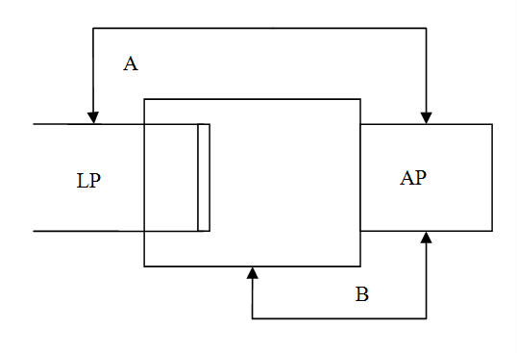
图1 电气绝缘图
表A.1 电气绝缘表（以BF型为例）
编号 | 绝缘类型 | 参考电压 | 试验电压
A | 加强绝缘（B-a） | 220V | 4000V
B | 基本绝缘（B-d） | 220V | 1500V
附录B
1.激光光纤结构外观图。有多个型号的应提供每个型号的外观图。若外观无明显差异，可提供一张典型性产品的外观图。
2.提供图示说明光纤发光部位和发光方式
例如：
发光部位：光纤末端
发光方式：直射
3.材质：
明确纤芯、包层、涂覆层的材质。若产品还有其他部件，也应明确各部件的材质，尤其是接触患者部分的材质。

